Министерство образования Республики Беларусь
Учреждение образования
«Брестский государственный технический университет»
Кафедра ИИТ

Лабораторная работа №1
По дисциплине: «Естественно-языковой интерфейс ИС»

Тема: «Разработка автоматизированной системы формирования словаря естественного языка»

Выполнил:
Студент 3 курса
Группы ИИ-23
Макаревич Н.Р.

Проверила:
Булей Е.В.

Брест 2025
Ход работы
Список слов, упорядоченный по алфавиту и включающий только лексемы с дополнительно оформленными записями для образования словоформ. В этих записях должна храниться следующая информация: основа слова; часть речи; окончания слова, соотнесенные с соответствующей морфологической информацией: род, падеж, число и т.п.

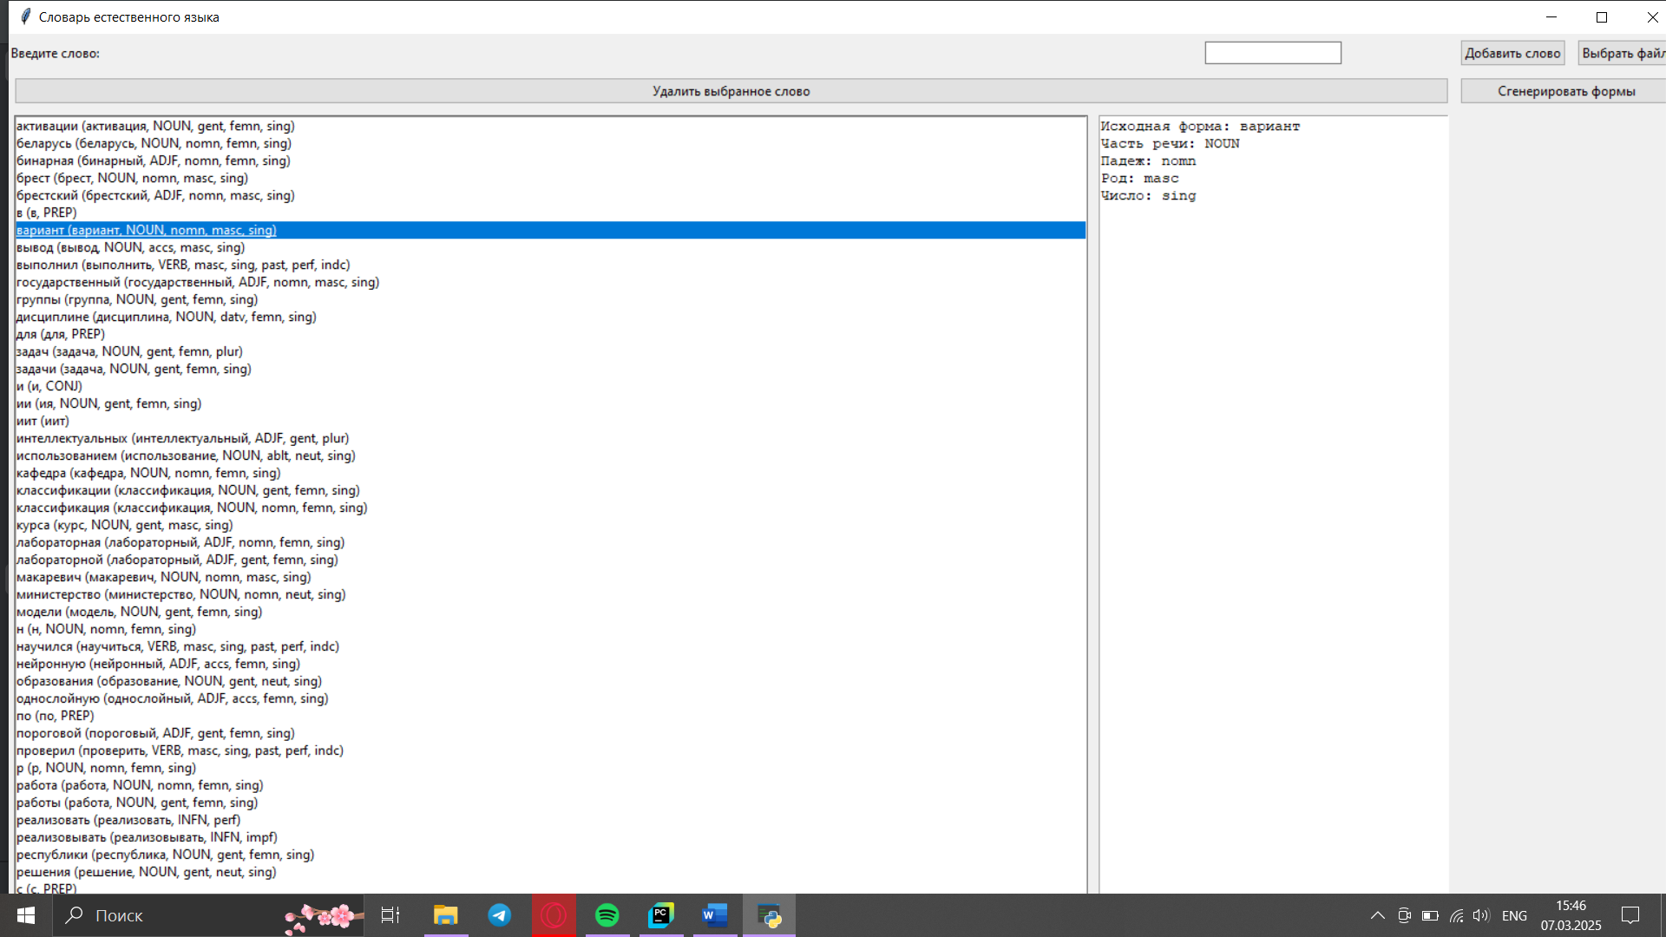
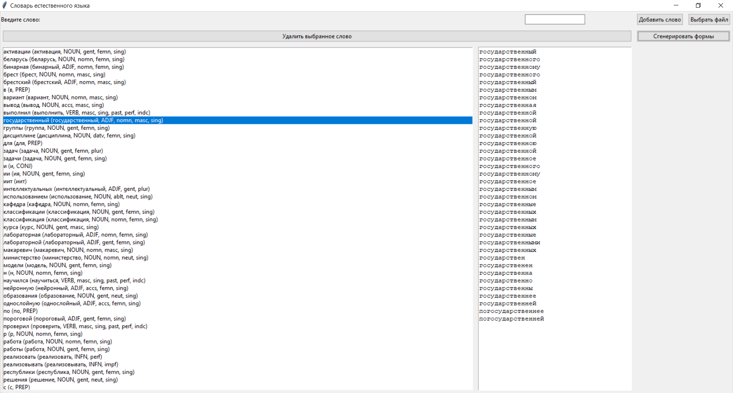

Код программы:
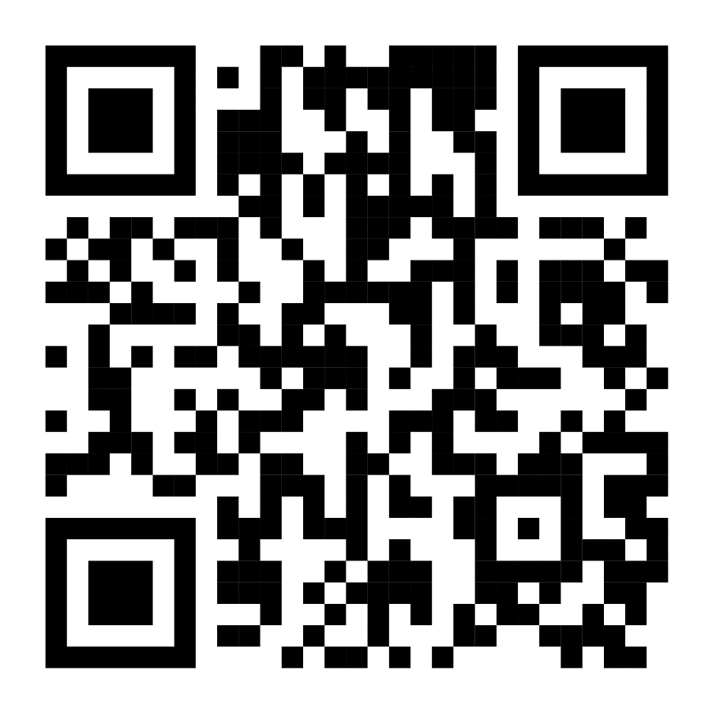

Вывод: в ходе выполнения лабораторной работы освоил принципы разработки прикладных сервисных программ для решения задачи автоматического лексического и лексико-грамматического анализа текста естественного языка.

